**eclipse调优**   
一般在不对eclipse进行相关设置的时候，使用eclipse总是会觉得启动好慢，用起来好卡，其实只要对eclipse的相关参数进行一些配置，就会有很大的改善。   
**加快启动速度**   
1.在eclipse启动的时候，它总是会搜索让其运行的jre，往往就是这个搜索过程让eclipse启动变慢了。（没设置时，等2-3s出现进度条，设置后直接出现进度条）   
  
只要在eclipse.ini中加入-vm的参数就可以了   
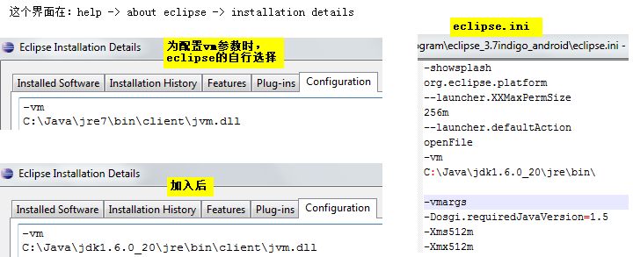  
  
2.取消所有启动时要激活的插件（在用时激活也一样）和其它的相关的在启动时执行的操作。   
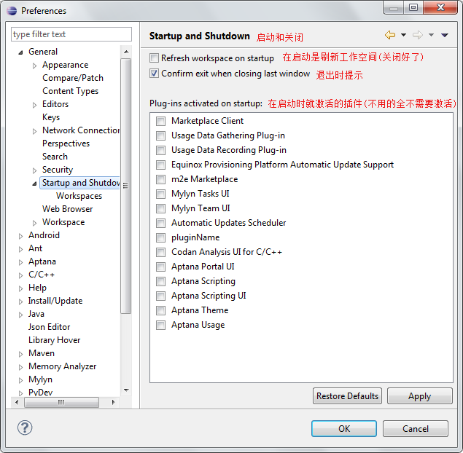   
  
3.关闭自动更新   
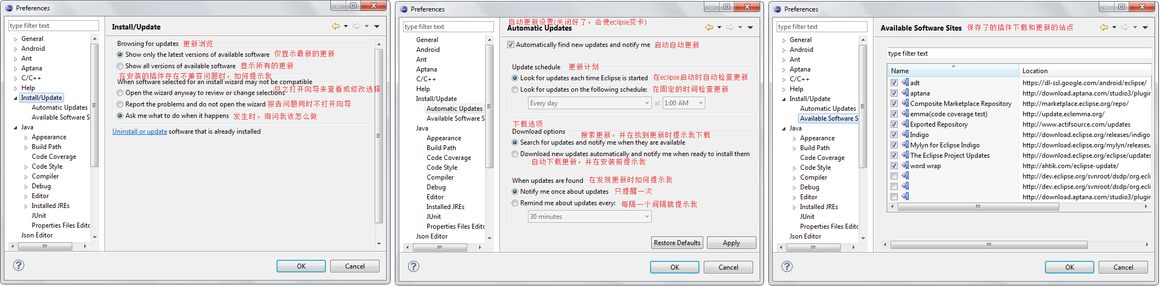  
  
  
**减少jvm内存回收引起的eclipse卡的问题**   
这个主要是jvm在client模式，进行内存回收时，会停下所有的其它工作，带回收完毕才去执行其它任务，在这期间eclipse就卡住了。所以适当的增加jvm申请的内存大小来减少其回收的次数甚至不回收，就会是卡的现象有明显改善。   
  
主要通过以下的几个jvm参数来设置堆内存的：

|  |  |
| --- | --- |
| -Xmx512m | 最大总堆内存，一般设置为物理内存的1/4 |
| -Xms512m | 初始总堆内存，一般将它设置的和最大堆内存一样大，这样就不需要根据当前堆使用情况而调整堆的大小了 |
| -Xmn192m | 年轻带堆内存，sun官方推荐为整个堆的3/8 |
| 堆内存的组成 | 总堆内存 = 年轻带堆内存 + 年老带堆内存 + 持久带堆内存 |
| 年轻带堆内存 | 对象刚创建出来时放在这里 |
| 年老带堆内存 | 对象在被真正会回收之前会先放在这里 |
| 持久带堆内存 | class文件，元数据等放在这里 |
| -XX:PermSize=128m | 持久带堆的初始大小 |
| -XX:MaxPermSize=128m | 持久带堆的最大大小，eclipse默认为256m。如果要编译jdk这种，一定要把这个设的很大，因为它的类太多了。 |

我的配置（2g内存的笔记本）：   
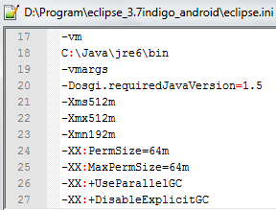   
还有其它的相关参数可以看看下面的参考材料，很有启发的：   
-XX:+UseParallelGC 使用并发内存回收   
-XX:+DisableExplicitGC 禁用System.gc()的显示内存回收   
  
**eclipse相关设置来来减少卡的现象**   
1.关闭自动构建。在启用时，每保存一下，eclipse就会自动为我们构建整个项目，这样对于大的项目来说，每次保存时都会造成很卡。其实自动构建完全没有必要，只要保证在运行前构建一次就ok了，eclipse也会在运行前自动为我们构建，所以关闭是最明智的选择。   
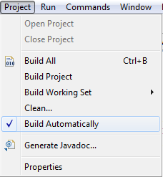   
  
2.关闭拼写检查设置   
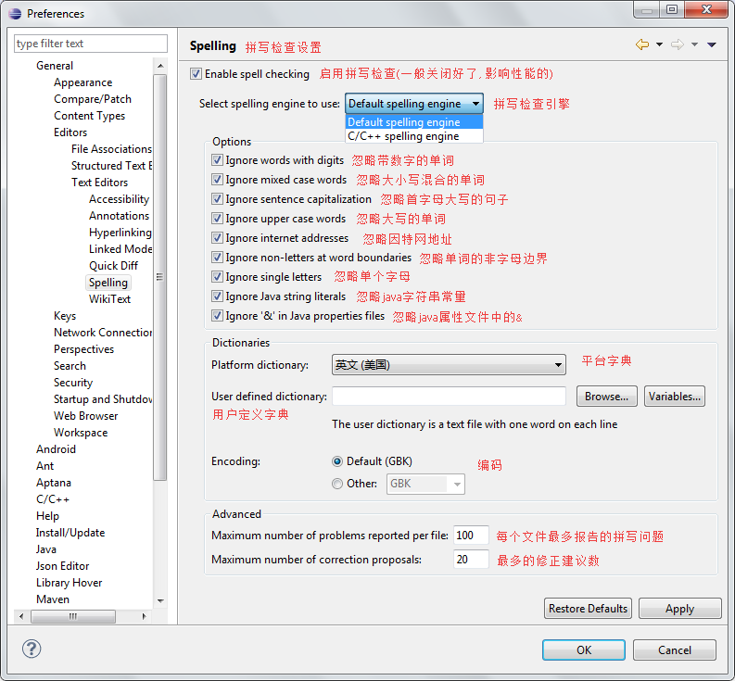  
  
3.关闭SaveAction。在每次保存时都会执行的操作，这个会严重的拖慢保存，特别是文件大时。这个其实只要自己养成良好的编程习惯，就完全不需要这个了。   
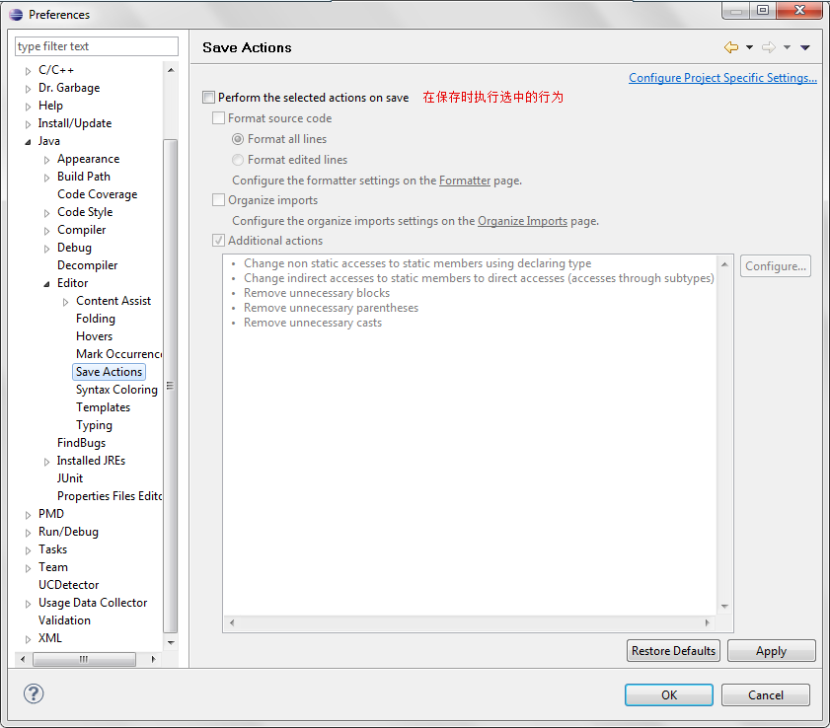  
  
4.优化代码提示。   
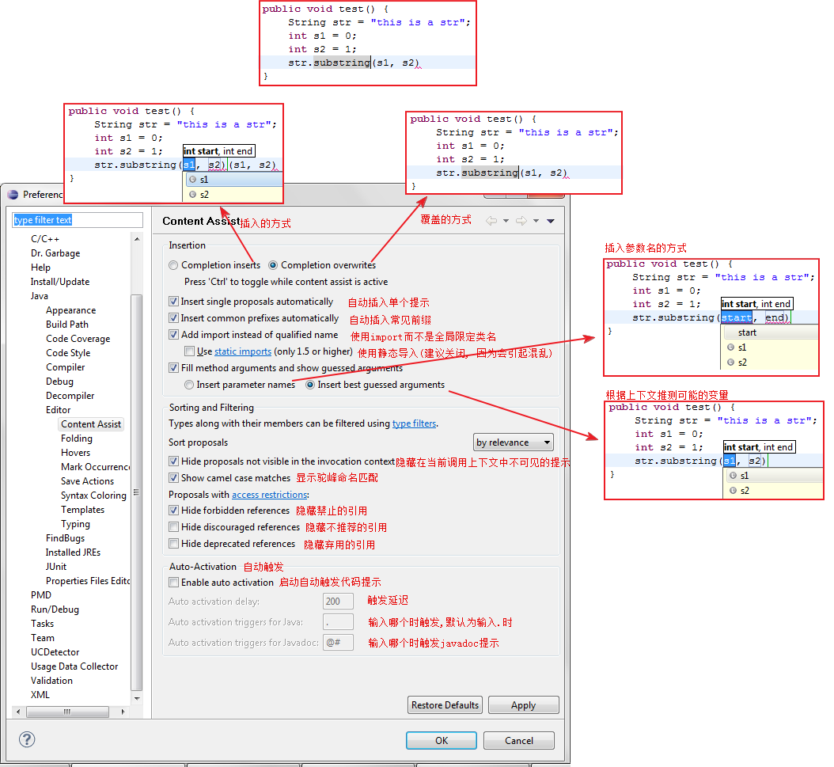  
  
5.eclipse按Ctrl键卡死的问题解决方法   
在eclipse中编辑3万行左右的代码时，在用ctrl+c/v复制时eclipse经常会卡住较长的时间。   
后来发现只要按下ctrl键就会卡，我猜测应该是因为eclipse中按住ctrl后可以用鼠标单击跳转到变量定义的地方，所以当按下ctrl键时eclipse会去生成这个映射，当文件比较大时，这个行为会花费比较多的时间，非常不爽，经过一番查找才知道，可以通过以下方法设置快捷键。   
  
Eclipse -- Windows->Preferences->General->Editors->Text Editors->Hyperlinking:   
去掉这个选项：Enable on demand hyperlinks style navigation   
或者将你不想做Ctrl跳转的文件不选即可！   
  
  
**其它的优化链接**   
http://wcgdonot.iteye.com/blog/1380429   
  
  
**参考材料**   
jvm启动参数大全：<http://www.blogjava.net/midstr/archive/2008/09/21/230265.html>   
jvm结构的一些知识(其中的堆的构成)：<http://hllvm.group.iteye.com/group/wiki/2905-JVM>   
jvm堆知识：<http://ruijf.iteye.com/blog/1028455>   
eclipse启动调优：<http://www.iteye.com/topic/756538>   
eclipse自带的help contents(搜索"Running Eclipse"可以找到启动相关的配置)   
  
  
**eclipse设置**   
eclipse的使用，在其help文件中都有详细的介绍如何使用的，一般可以去那边找。   
**代码折叠设置**   
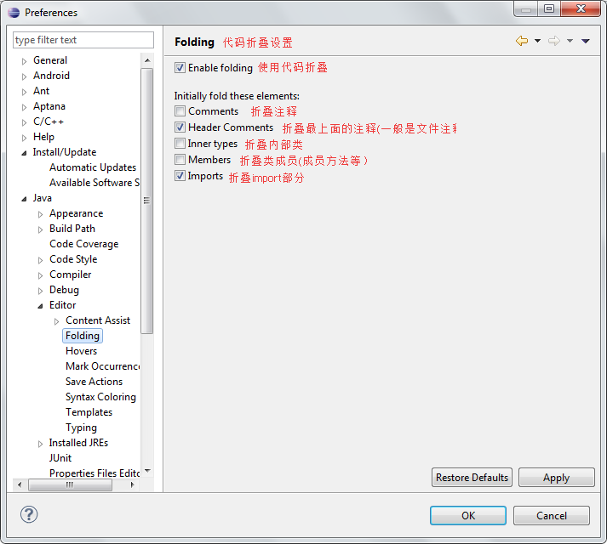  
  
**快捷键设置**   
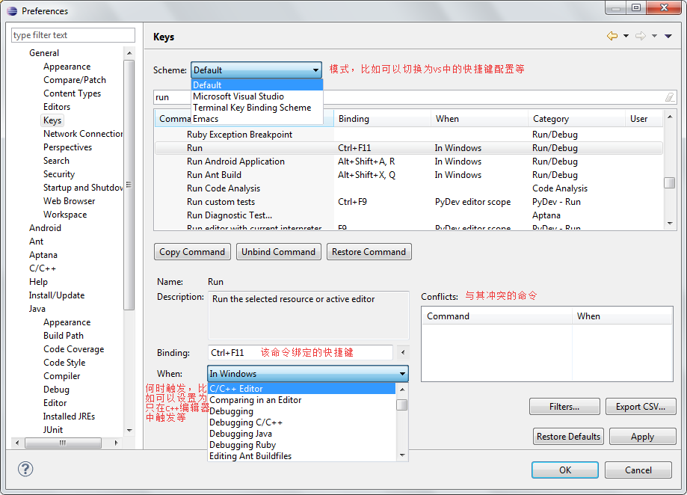  
  
**编译器错误、警告设置**   
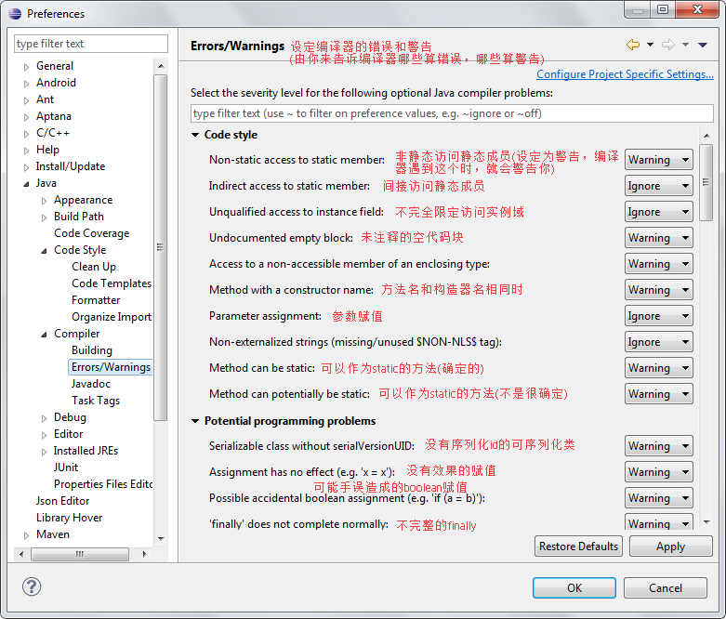  
  
**本地历史设置**   
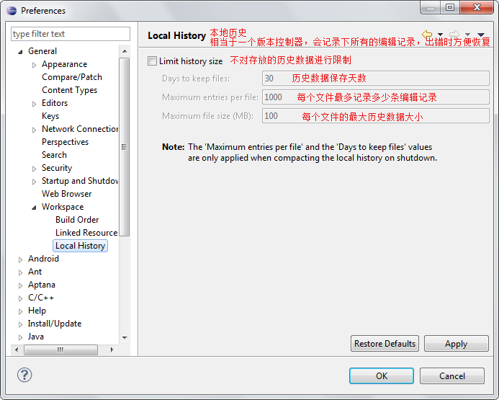   
  
**代码格式化设置**   
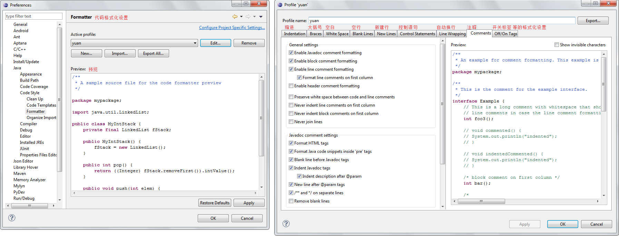  
  
**库设置**   
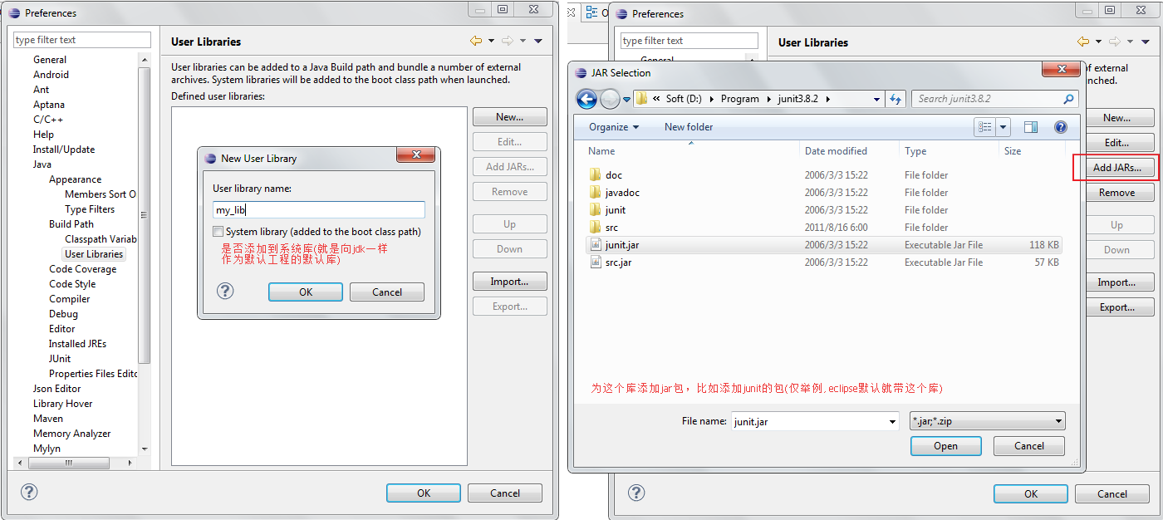  
  
**文本编辑器设置**   
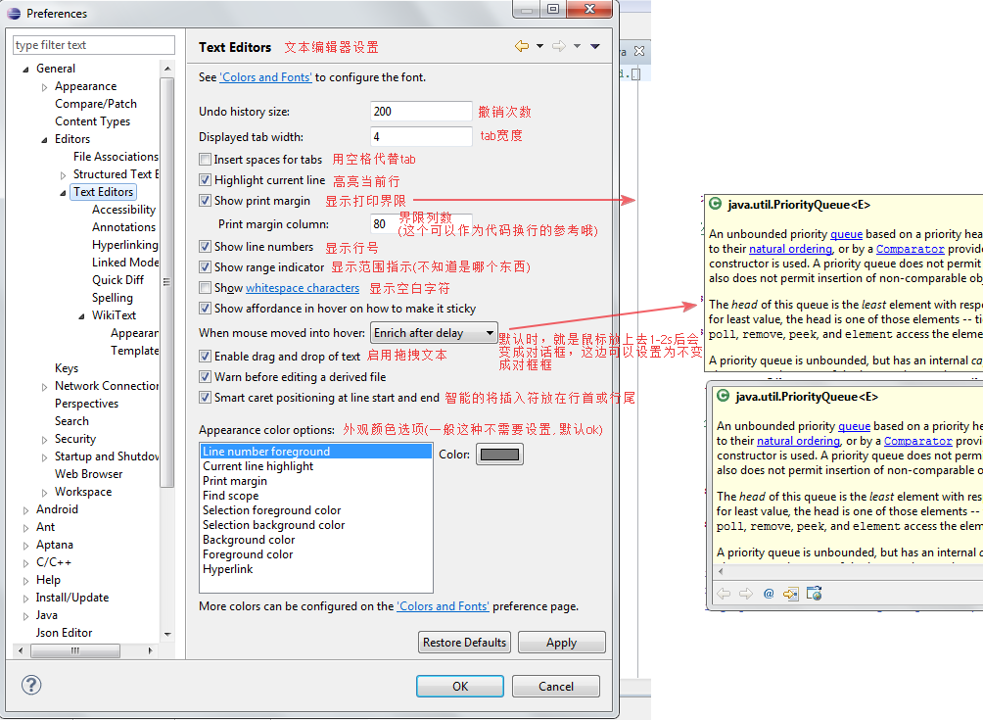  
  
**让eclipse能启动多个实例**   
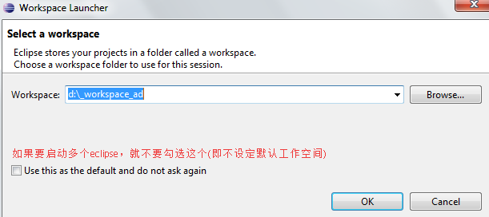   
  
**工作空间设置**   
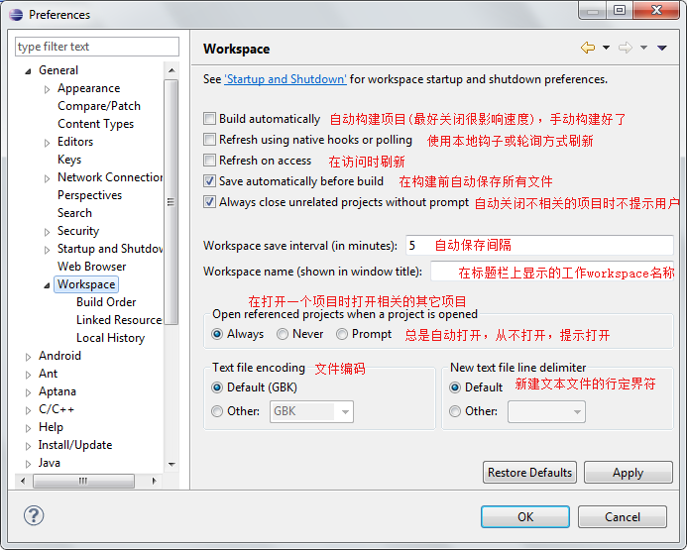   
  
**xml编辑器设置**   
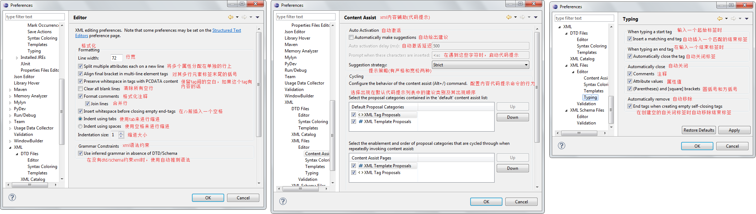  
  
**外观设置**   
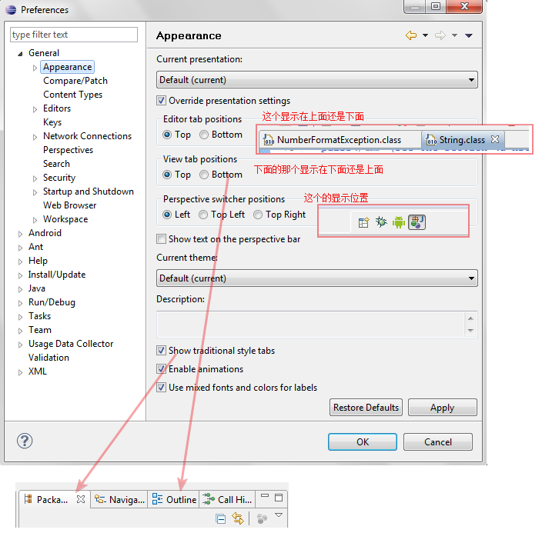  
  
**代码格式化风格设置**   
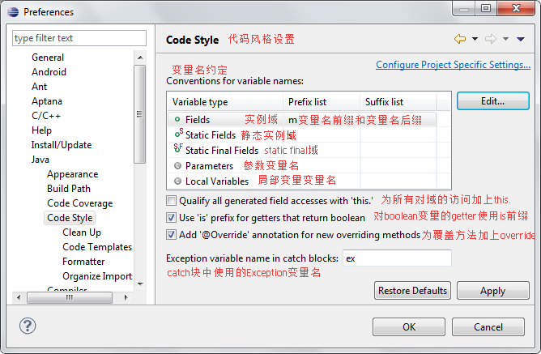   
  
**鼠标over代码等时的提示设置**   
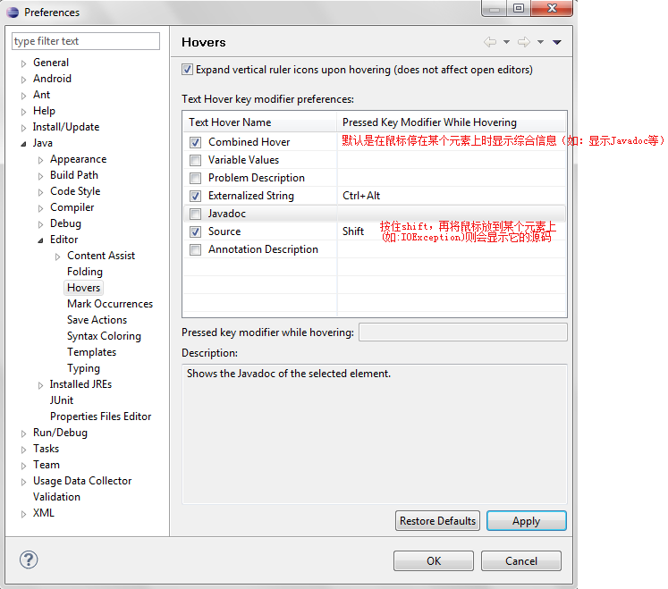  
  
**创建新文件时生成文件的模版设置**   
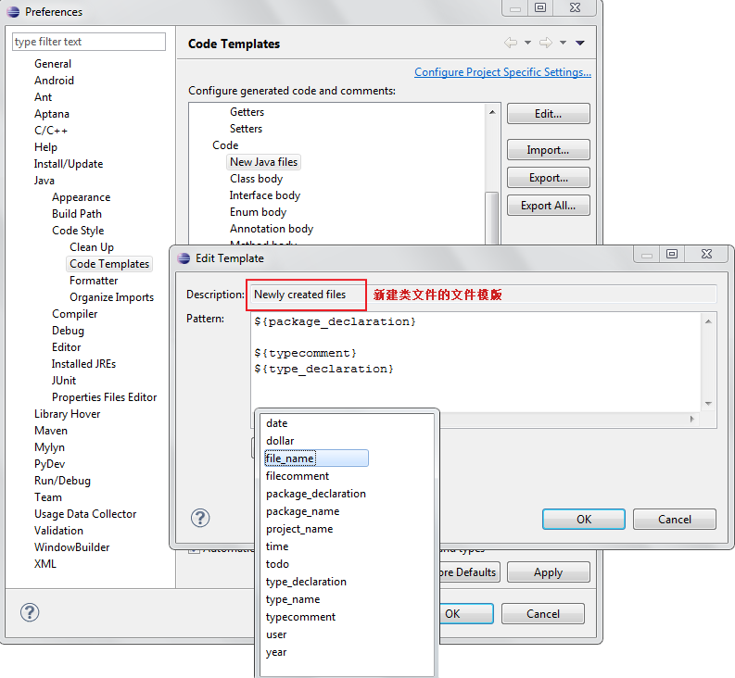  
  
**junit launcher设置。在开发android时，如果用eclipse内置的launcher是不行的，必须用android提供的。**   
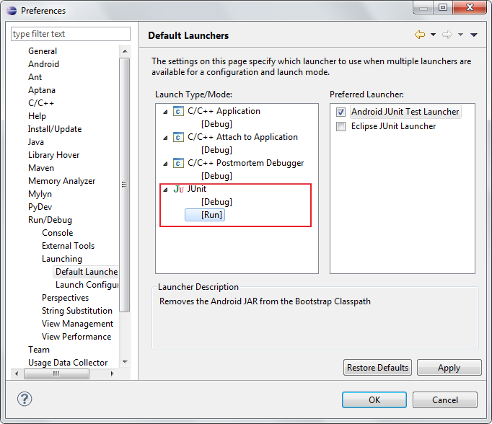   
  
**eclipse使用**   
**文件比较**   
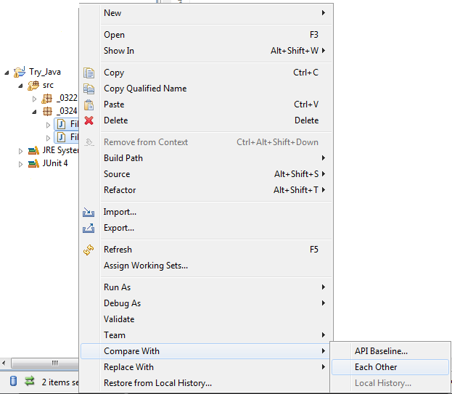   
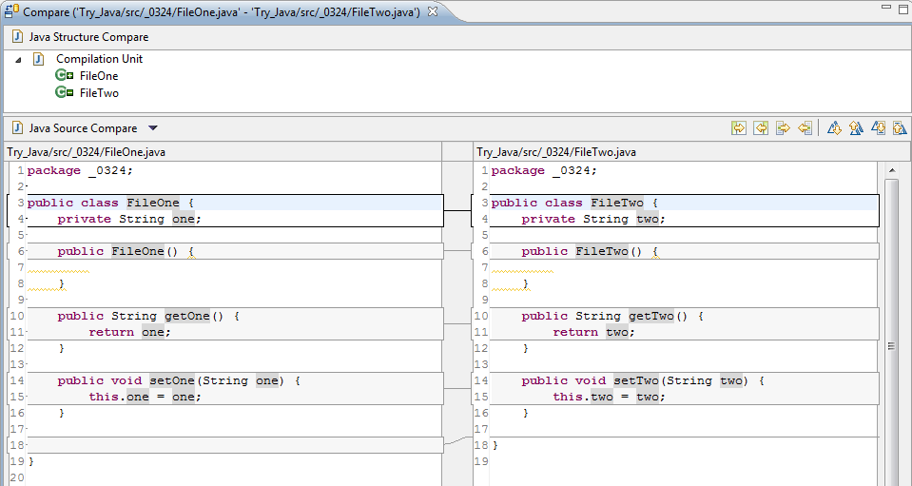  
  
**Eclipse列编辑模式**   
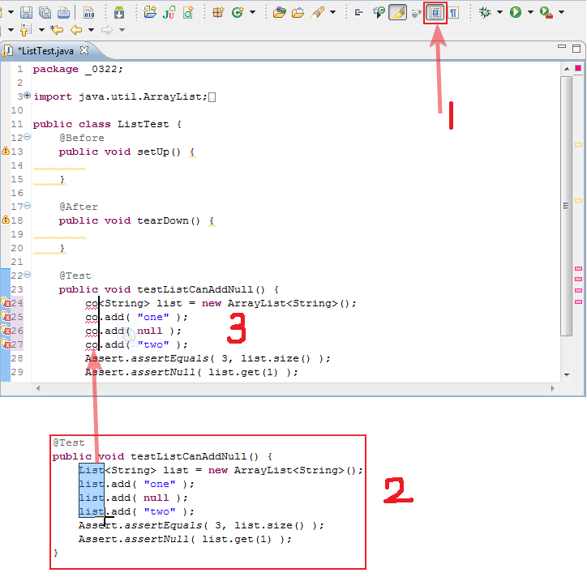  
  
**Search功能（还有一个是Find/Replace）**   
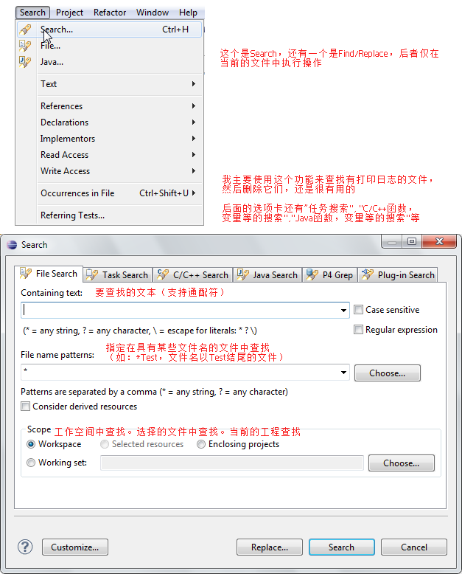   
  
**一个文件打开多次，这样在你写代码时，需要参考文件的不同部分时，就不需要滚上滚下了**   
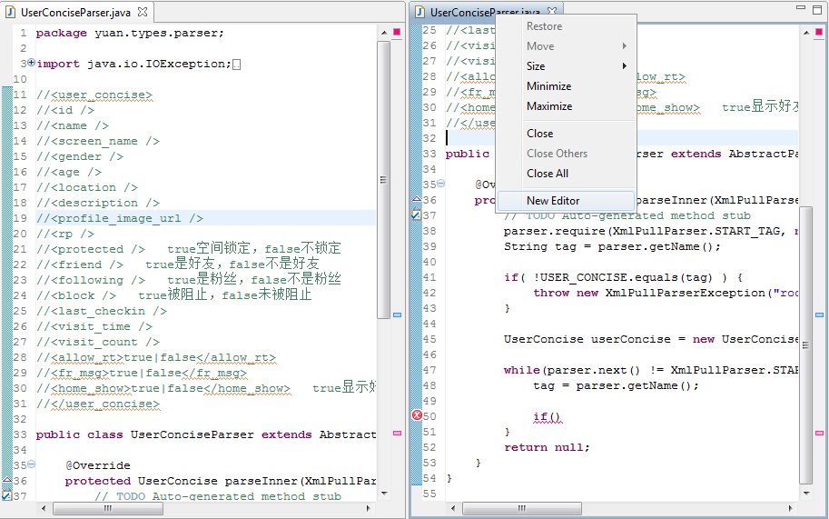  
  
**提取公共代码到私有的公共方法**   
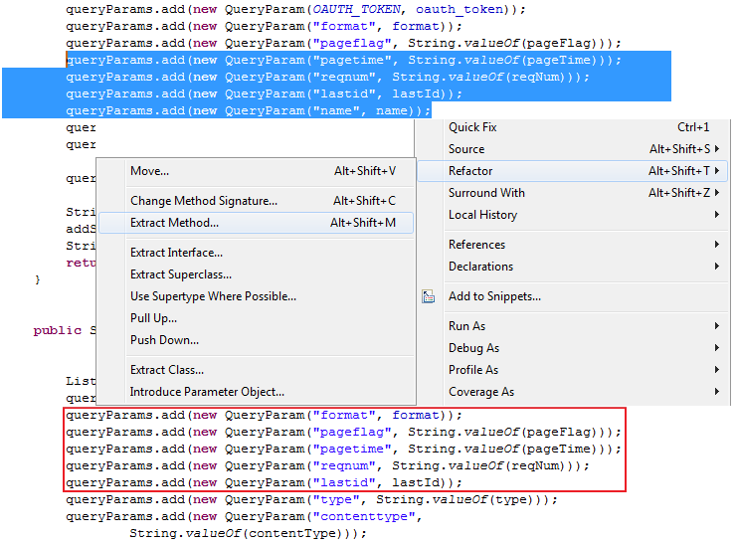  
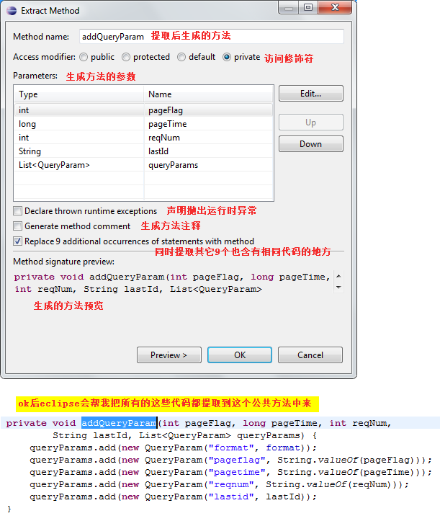   
  
eclipse显示启动时间的插件：   
看这里<http://www.blogjava.net/shenh062326/archive/2011/10/16/361360.html>   
  
  
////////////////////////////////////////////////////////////   
**eclipse debug使用部分**   
////////////////////////////////////////////////////////////   
**debug的variable界面显示初等变量的十六进制、ascii等形式**   
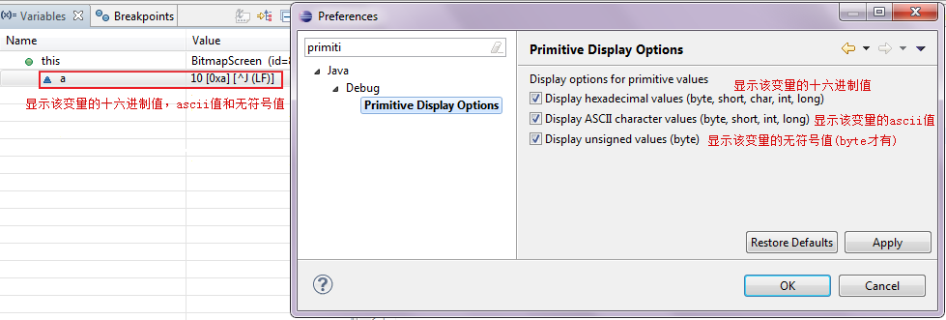  
  
  
////////////////////////////////////////////////////////////   
**eclipse常见问题及解决**   
////////////////////////////////////////////////////////////   
**Eclipse 3.7 Indigo在Win7和Vista下面，文本编辑器字体不能改成CourierNew！！！**   
直接编辑   
org.eclipse.jface_3.7.0.I20110522-1430.jar\org\eclipse\jface\resource\jfacefonts_windows7.properties   
用XP里面的字体替换一下，重启Eclipse搞定。   
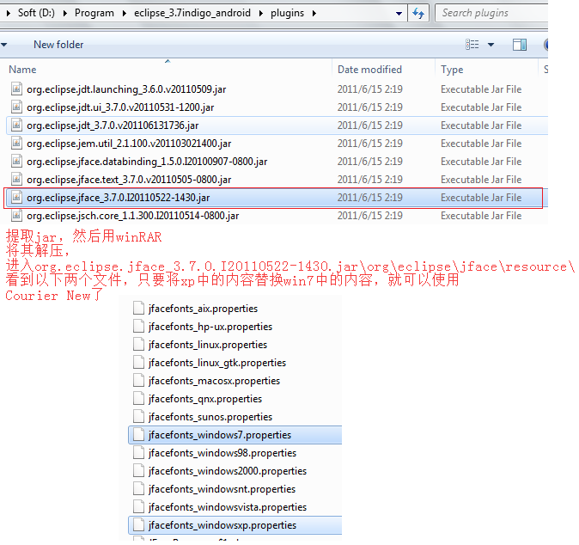   
修改完后，进入解压目录   
>e:   
>cd org.eclipse.jface_3.7.0.I20110522-1430   
  
然后打包所有的文件   
jar -cfm org.eclipse.jface_3.7.0.I20110522-1430.jar "META-INF/MANIFEST.MF" "org/" "META-INF/" .api_description about.html plugin.properties   
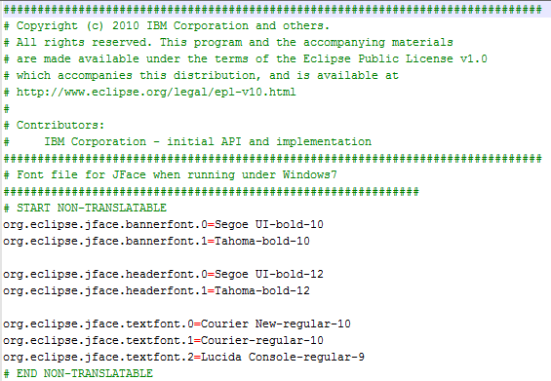   
最后将该jar文件覆盖原来的，重启eclipse就ok了。（在最后有做好的jar文件下载）   
  
**Exception in checkAndLoadTargetData.PermGen space解决**   
http://hi.baidu.com/marsjin/blog/item/60756189fa65e4b00f244494.html   
  
**Error notifying a preference change listener**   
遇到该错误，说明eclipse的cdt插件太旧了，只要把plugin下的cdt相关的插件删除就可以解决这个问题。   
  
英文网址：http://www.velocityreviews.com/forums/t361244-eclipse-error-notifying-a-preference-change-listener.html   
  
**启动Eclipse，提示“ Failed to create the Java Virtual Machine”**   
可能是eclipse的配置文件eclipse/eclipse.ini   
-Xms512m   
-Xmx512m   
中这两个参数设的过大了，设置一个小一点的值，比如256   
  
  
eclipse的所有设置的配置文件位置(window->preferences中的设置的存放位置):   
workspace\.metadata\.plugins\org.eclipse.core.runtime\.settings